下载安装语音包方法：
(注意:电脑系统最好采用windows 7 系统，音质会更加好）
首先.要准备好语音包,一般在我们的软件光盘里，
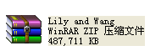
有一个压缩包

或者在德讯软件，官网下载
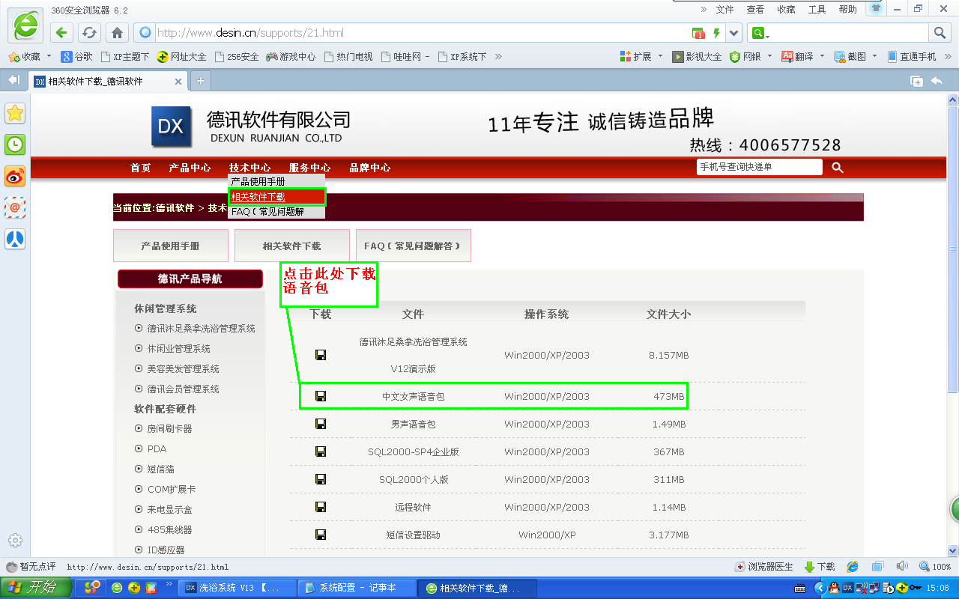
http://www.desin.cn/supports/21.html

- 把压缩包解压出来，安装，运行Setup.exe程序
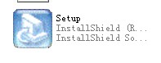

2.安装完成后，执行清除广告

打开文件夹

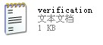
复制文档verification
到安装目录下
\VT\Lily\M16-SAPI5\data-common\verify里面
3.打开电脑 ---开始----控制面板---语音--语音选择（选择vw-lily）
调节好语音速度---按确定保存
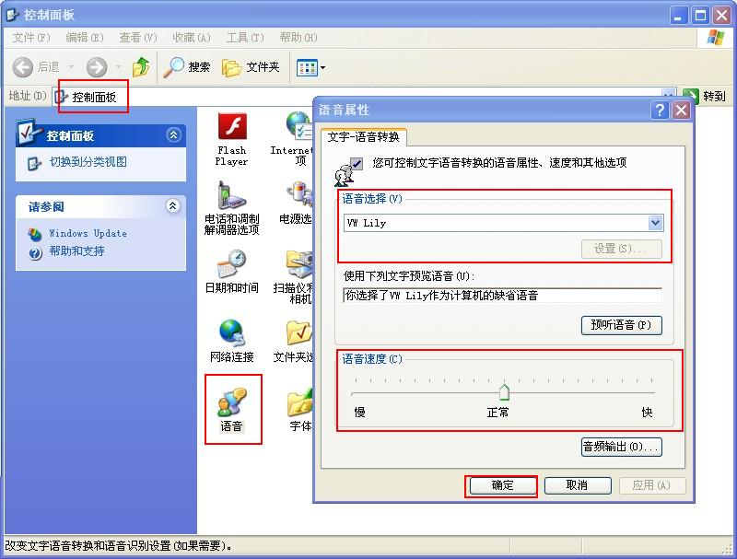
- 打开软件，点击菜单栏的 工具-----系统参数设置
弹出窗口后，勾选全语音叫号上钟，按确定保存，重启软件
